LES PREPOSITIONS ET ADVERBES DE LIEU =
ΠΡΟΘΕΣΕΙΣ ΚΑΙ ΤΟΠΙΚΑ ΕΠΙΡΡΗΜΑΤΑ

Page 40 du livre

 | → Προσοχή στα παρακάτω επιρρήματα: το “de”αλλάζει σύμφωνα με το γένος και τον αριθμό του ουσιαστικού που ακολουθεί!
sur = επάνω | près de = κοντά (près du stylo, près de la porte, près de l’armoire, près des enfants)
sous = κάτω | loin de = μακρυά (loin du restaurant, loin de la chaise, loin de l’école, loin des livres)
dans = μέσα | à côté de = δίπλα
entre = ανάμεσα | en face de = απέναντι
devant = μπροστά | à droite de = δεξιά
derrière = πίσω | à gauche de = αριστερά
 | αu fond de = στο βάθος

Exemples
Le livre est sur la table
Les stylos sont dans la trousse
La porte est entre le mur et le tableau
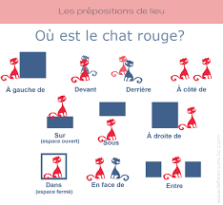

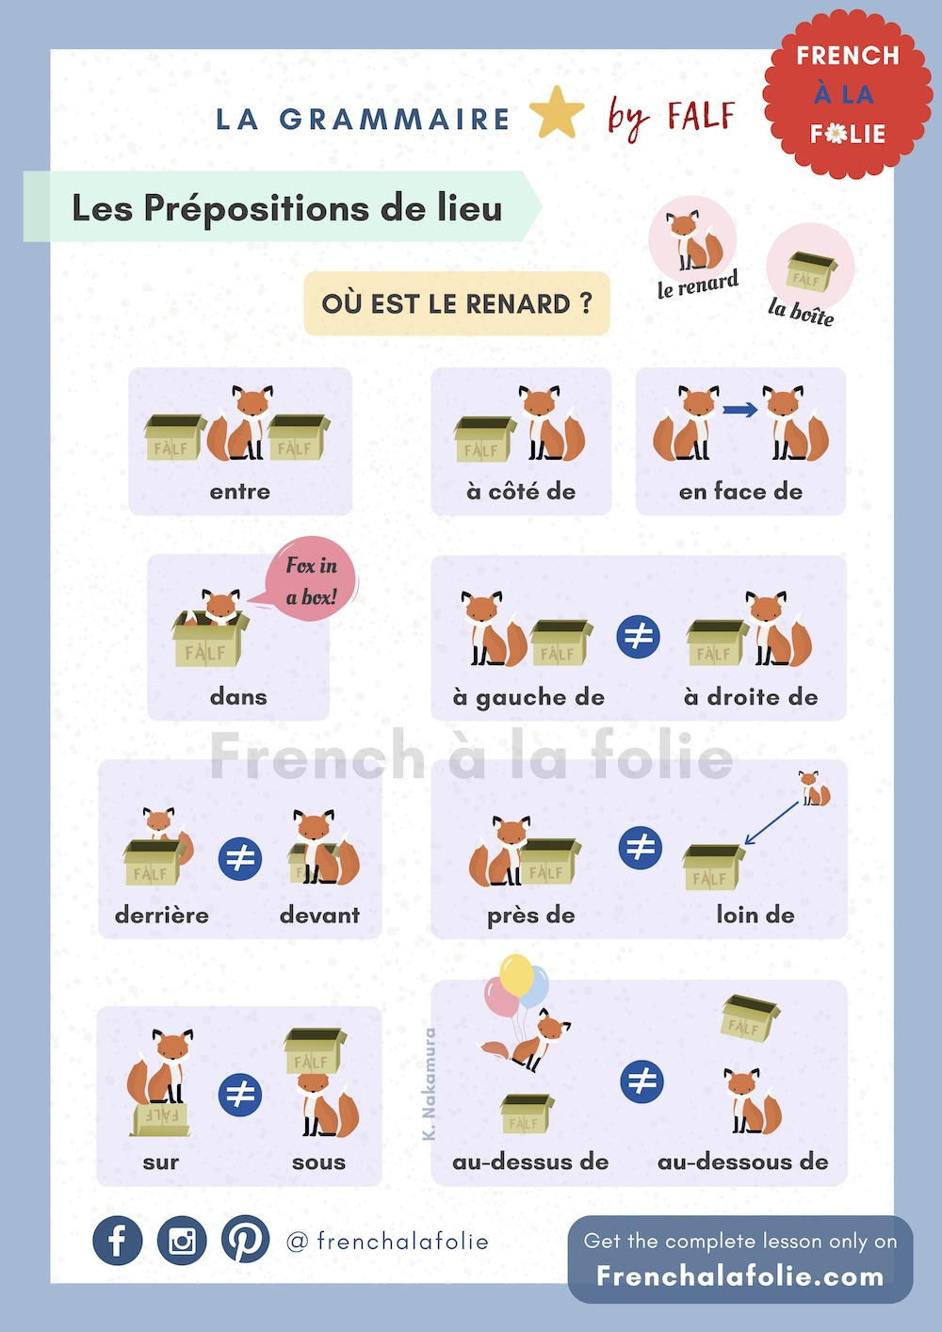

EXERCICES
Page 41 , 47 , 138 et 140 du livre

